รณรงค์ติดตั้งบ่อดักไขมัน
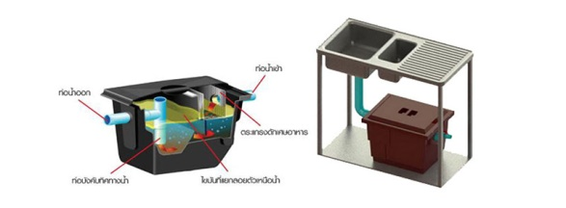
ที่สถานประกอบการร้านอาหาร
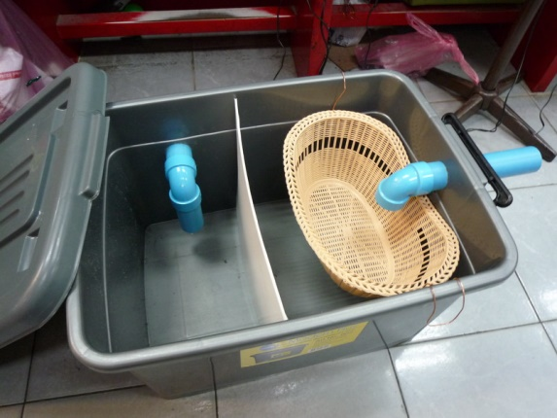
ข้อดีของการติดตั้งบ่อดักไขมัน
- ช่วยลดการอุดตันเศษอาหารตามท่อ
- ช่วยลดกลิ่นจากการหมักหมมเศษอาหารในท่อ
- ทำให้น้ำที่ออกมามีคุณภาพดี เป็นมิตรกับสิ่งแวดล้อม
- ลดการเกิดมลพิษทางน้ำ

